Nama :Muhamad Mufti

Nim : 5140411288

Tugas : Laporan web one page Scroll

Langkah Pertama saya mengunduh plugin jquery one page scroll untuk memudahkan proses pembuatan one page scroll, saya biasa download dari link [www.jqueryscript.net](http://www.jqueryscript.net/), silahkan tinggal pilih mau yang mana :)

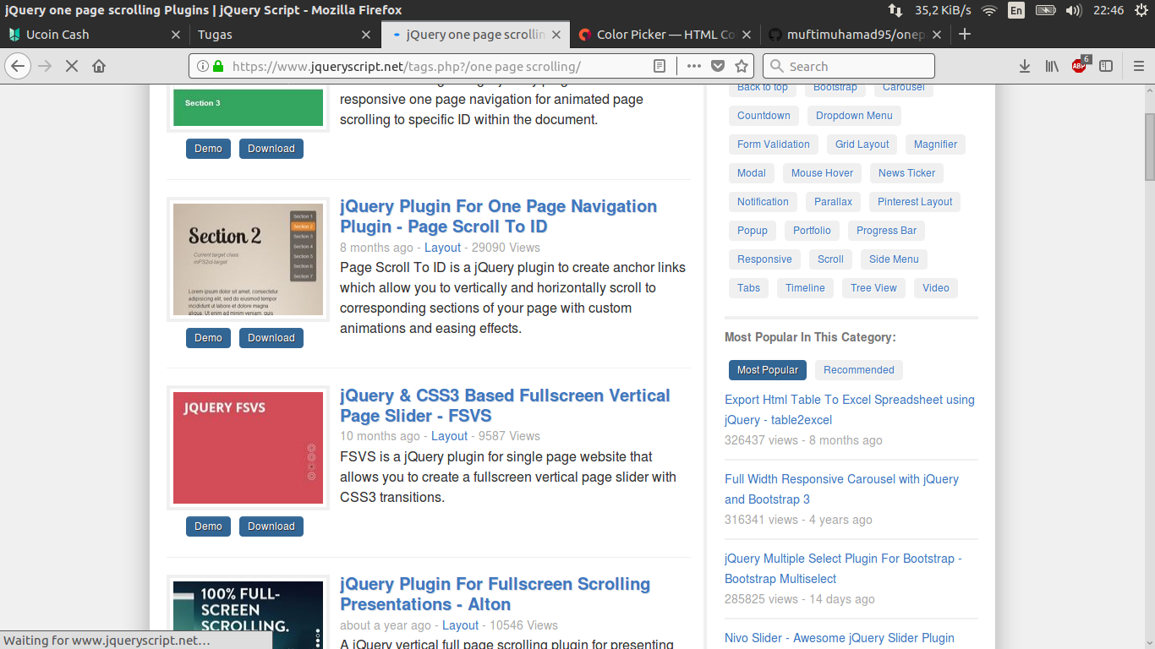

berikut file hasil download

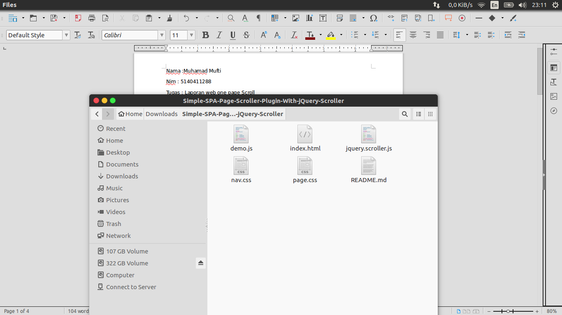

langkah selanjutnya adalah menyisipkan file plugin jquery yang telah kita download ke dalam tag script pada file index.html

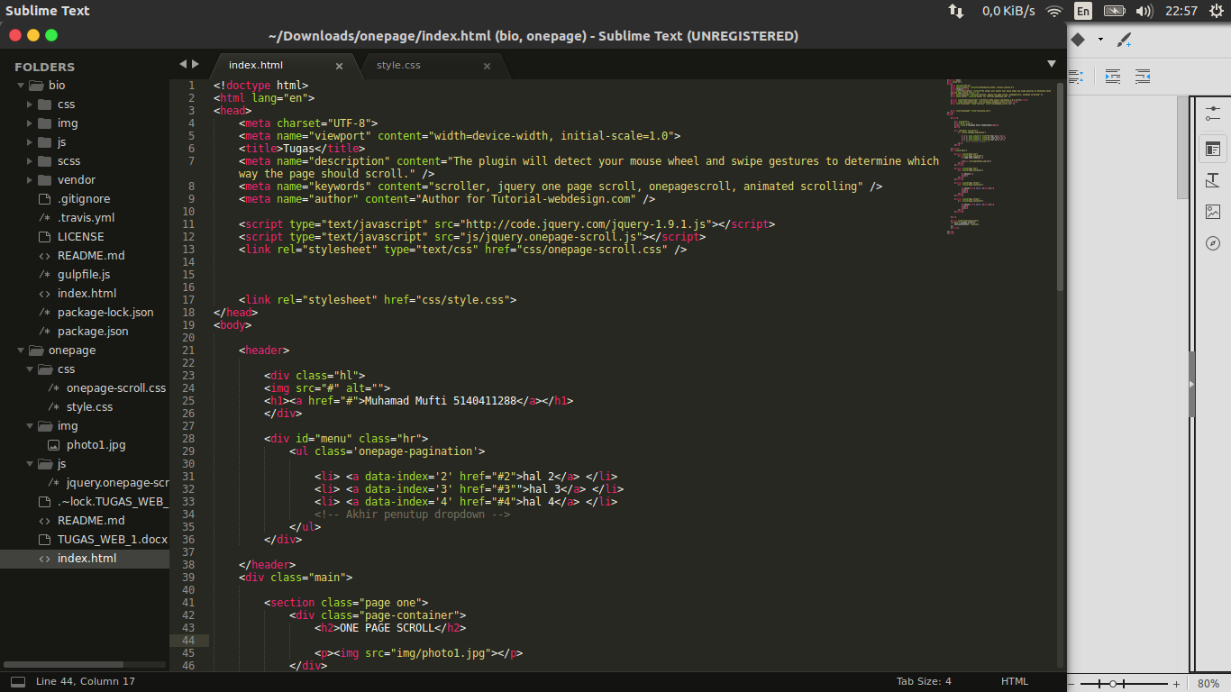

setelah itu kita buat stuktur script html

<!doctype html>

<html lang="en">

<head>

<meta charset="UTF-8">

<meta name="viewport" content="width=device-width, initial-scale=1.0">

<title>Tugas</title>

<script type="text/javascript" src="http://code.jquery.com/jquery-1.9.1.js"></script>

<script type="text/javascript" src="js/jquery.onepage-scroll.js"></script>

<link rel="stylesheet" type="text/css" href="css/onepage-scroll.css" />

<link rel="stylesheet" href="css/style.css">

</head>

<body>

<header>

<div class="hl">

<img src="#" alt="">

<h1><a href="#">Muhamad Mufti 5140411288</a></h1>

</div>

<div id="menu" class="hr">

<ul class='onepage-pagination'>

<li> <a data-index='2' href="#2">hal 2</a> </li>

<li> <a data-index='3' href="#3"">hal 3</a> </li>

<li> <a data-index='4' href="#4">hal 4</a> </li>

<!-- Akhir penutup dropdown -->

</ul>

</div>

</header>

<div class="main">

<section class="page one">

<div class="page-container">

<h2>ONE PAGE SCROLL</h2>

<p><img src="img/photo1.jpg"></p>

</div>

</section>

<section class="page two">

<div class="page-container">

<h2>Hal2</h2>

<p></p>

</div>

</section>

<section class="page three">

<div class="page-container">

<h2>hal3<small> &bull; </small></h2>

<p></p>

<p></p>

</div>

</section>

<section class="page three">

<div class="page-container">

<h2>hal4<small> &bull; </small></h2>

<p></p>

<p></p>

</div>

</section>

</div>

<script type="text/javascript">

$(".main").onepage_scroll({

sectionContainer: "section",

});

</script>

</body>

</html>

kemudian kita tambah script CSS untuk memperindah

*{

padding:0; margin:0;

}

h2{

font-family: 'Righteous', cursive;

color: white;

}

p{

font-family: 'Voltaire', sans-serif;

color: #DDDDDD;

}

small{

color: #18bc9c;

}

small a,

p a{

color: #ddd;

text-decoration: none;

}

/* Header */

header{

background: #de2700;

padding: 20px 20px;

margin-bottom: 0;

position: relative;

z-index: 10;

overflow: hidden;

}

header a{

color: #dddddd;

text-decoration: none;

}

header img{

float: left;

}

header h1{

margin-top:20px;

margin-left:80px;

font-family: 'Righteous', cursive;

}

img{

height: 50%;

width: 50%;

border-radius: 20px;

}

.one{

background-color: #ffbd33 ;

}

.one .page-container{

position: absolute;

bottom: 100px;

margin-left: auto;

left: 10%;

margin-bottom: 150px;

max-width: 650px;

}

.one .page-container h2{

font-size: 4em;

}

.one .page-container p{

padding: 20px 0;

line-height: 1.5em;

}

.two{

background-color: #dbff33 ;

}

.two .page-container{

position: absolute;

bottom: 100px;

margin-left: -400px;

left: 50%;

margin-bottom: 150px;

max-width: 650px;

}

.two .page-container h2{

font-size: 4em;

}

.two .page-container p{

padding: 20px 0;

line-height: 1.5em;

}

.three{

background-color: #75ff33 ;

}

.three .page-container{

position: absolute;

bottom: 0px;

margin-left: -400px;

left: 50%;

margin-bottom: 150px;

max-width: 650px;

}

.three .page-container h2{

font-size: 4em;

}

.three .page-container p{

padding: 20px 0;

line-height: 1.5em;

}

.hr{

float: right;

height: 100%;

}

.hl{

float: left;

height: 100%;

}

#menu{

background-color: #de2700;

height: 60px;

font-family: 'Righteous', cursive;

}

/* menghilangkan style pada list */

#menu ul{

list-style: none;

}

/* mengatur posisi menu dan menghiasnya */

#menu ul li{

float: left;

position: relative;

}

#menu ul li a{

text-decoration: none;

padding: 20px 20px;

color: white;

display: block;

}

/* memberikan efek warna ketika kursor diarahkan pada menu tersebut */

#menu ul li a:hover{

background-color: #de2700;

color: black;

cursor: pointer;

}

/* Mulai proses membuat dropdown menunya */

#menu ul li ul{

display:none; /* hilangkan text nya terlebih dahulu */

}

#menu ul li:hover ul{

/* tampilkan text kebawah dan posisinya tetap */

display: block;

position: absolute;

}

#menu ul li:hover ul li a{

/* memberi warna background , lebar backgorund , dan tulisan putih*/

background-color: #de2700;

width: 150px;

color:white;

}

#menu ul li:hover ul li a:hover{

/* efek warna ketika kursor diarahkan ke dropdown menu */

background-color: #de2700;

color: black;

}

Beginilah hasil tampilannya

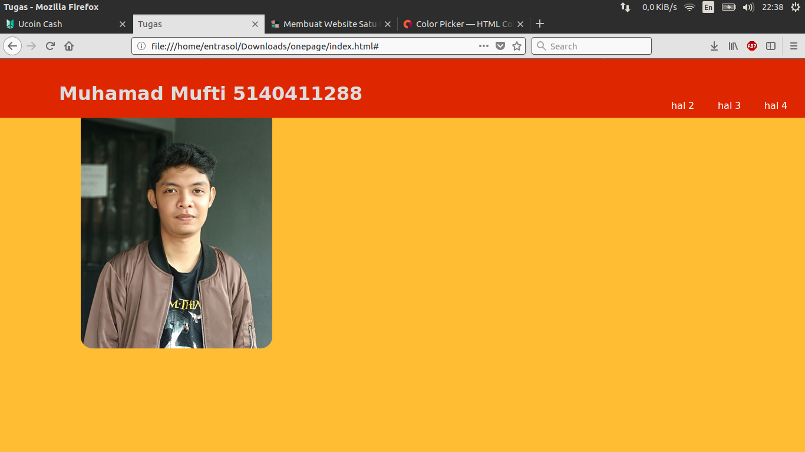

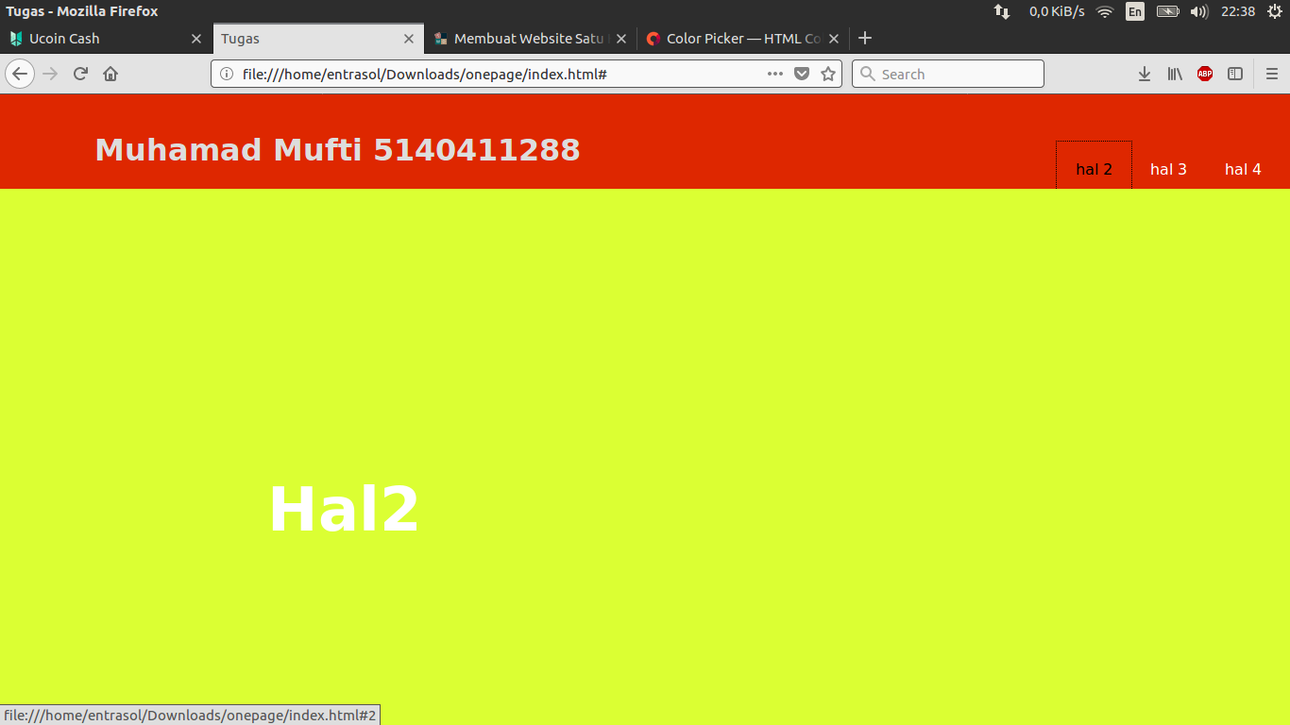Halaman ke 2

Halaman ke 3

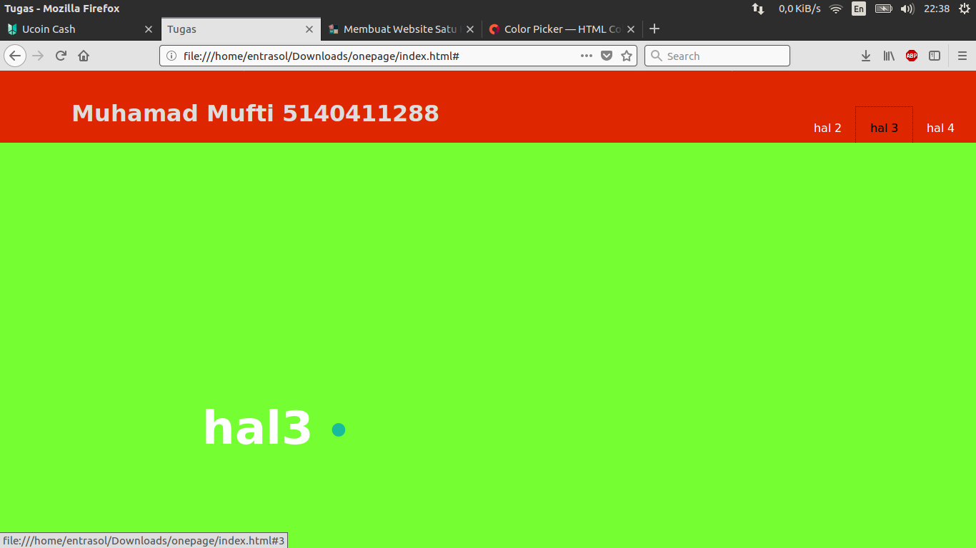

demikian tutorial yang saya buat semoga bermanfaat untuk kalian gan :)